**РОССИЙСКАЯ ФЕДЕРАЦИЯ**

**ЧЕЧЕНСКАЯ РЕСПУБЛИКА**

**Муниципальное бюджетное общеобразовательное учреждение**

**«Средняя общеобразовательная школа № 3 с. Чечен-Аул Грозненского муниципального района»**

**366022 Грозненский муниципальный район с. Чечен-Аул ул. Закриева, 50**

[**chechen-aul.3@mail.ru**](mailto:chechen-aul.3@mail.ru) **8(928)896 74 59**

**Отчет**

**МБОУ «СОШ №3 с. Чечен-Аул»**

**О ПРОВЕДЕНИИ УРОКА ИМЕНИ Ю.А. ГАГАРИНА**

**«КОСМОС – ЭТО МЫ. ГАГАРИНСКИЙ УРОК»**

Проведение в МБОУ «СОШ №3 с. Чечен-Аул»  урока имени Ю.А.Гагарина «Космос-это мы. Гагаринский урок»  в рамках мероприятий по увековечению памяти о Первом космонавте планеты Ю.А.Гагарине, в год 58-летия Первого полёта человека в космос (1961-2019) вызвало большой интерес учащихся.

**Цель урока** — воспитание патриотизма у подрастающего поколения, уважения к достижениям нашей Родины.

Первый полёт человека вокруг Земли – знаменательное событие не только для нашей Родины, но для всего человечества в целом. Он позволил не просто мечтать о космосе, а осуществлять полёты в безвоздушном пространстве.

Для обучающихся 1-4 классов была проведена познавательно-развлекательная программа «Нас ждут космические дали», во время которой ребята прошли космические испытания: отгадывали ребусы и загадки, разгадывали кроссворды, создавали летальные аппараты, собирали космические слова.

Для обучающихся 5-х классов была проведена тематическая лекция «Навстречу звёздам!», посвящённая 58-летию полёта в космос Ю. Гагарина.

Для обучающихся 6-х классов прошел классный час «Первый полёт в космос». Классные руководители 7-8-х классов организовали познавательный час «Он сказал — поехали!». В интересной и доступной форме ребята рассказали о первом космонавте, о полёте, подготовили сообщения и презентации.

Для обучающихся 9-11 классов был проведён Час российской космонавтики «1961: весна Гагарина», организованы выставки рисунков и газет «Мы и космос». Также учащиеся на уроках ИЗО нарисовали рисунки, посвящённые Дню космонавтики.

В течение дня проходили выставки рисунков: «Космонавтика сегодня и завтра», «Космос глазами детей». В рамках уроков использовались различные материалы:

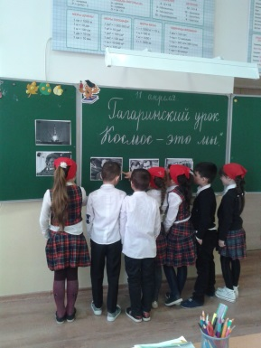 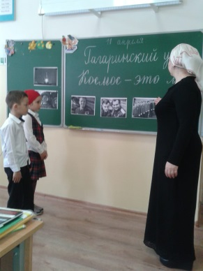 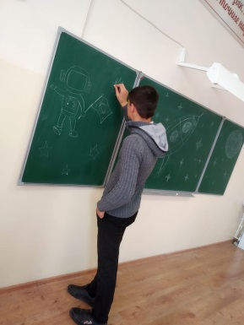 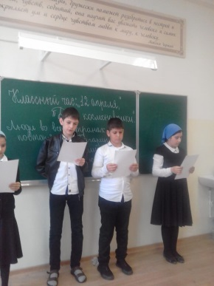 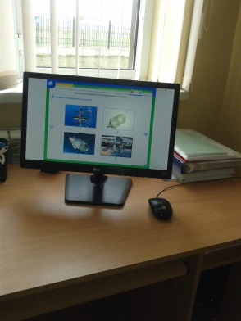

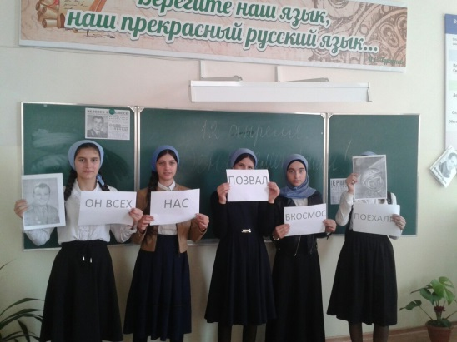 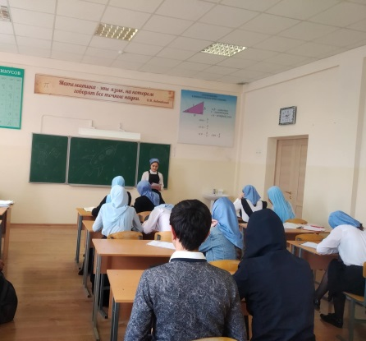 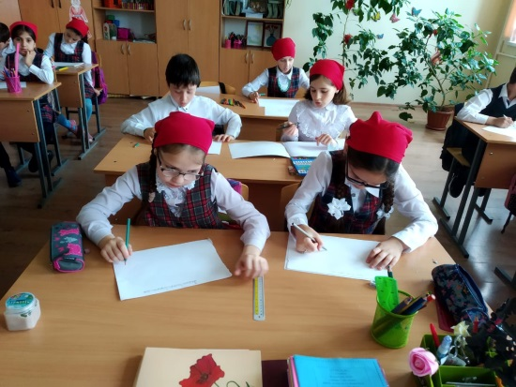

Очень важно, чтобы дети знали и помнили о великих подвигах и свершениях своих предков. Ведь только через связь поколений человек может обрести подлинное понимание себя, своей Родины, её великой истории и передать это знание своим потомкам.

**Зам. дир. по ВР Музаева А.Х.**